У смертного одраКакого-то больногоВесь день и ночь до самого утраВсе плакали, сказать не смея слова.
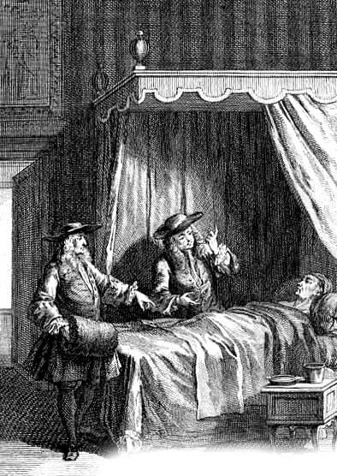
А Доктора между собойНаперебойВели дебаты в час досуга,Как приступить к лечению недуга?«Припарки и компресс!» — настаивал один.Другой кричал: «Тут нужно сделать ванны!»И знает только Бог один,К чему бы мог прийти их разговор пространный,Когда бы не больной:
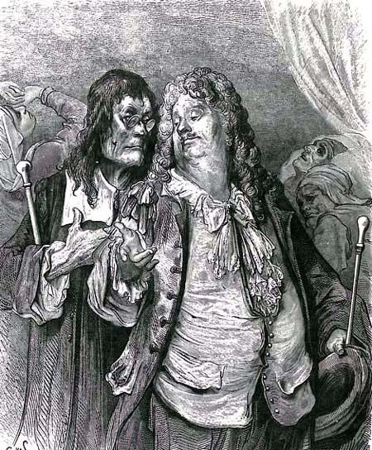
Смирясь пред грозною судьбой,Он бросил мир болезни и печали,Пока два Доктора о «способах» кричали.Один из них, дорогою домой,С упреком говорил: «Когда бы способ мойБыл принят, он бы жив остался».«А я давно уж знал, —Другой сказал, —Что он одной лишь смерти дожидался!»
